**我校组织开展线上教学巡课活动**

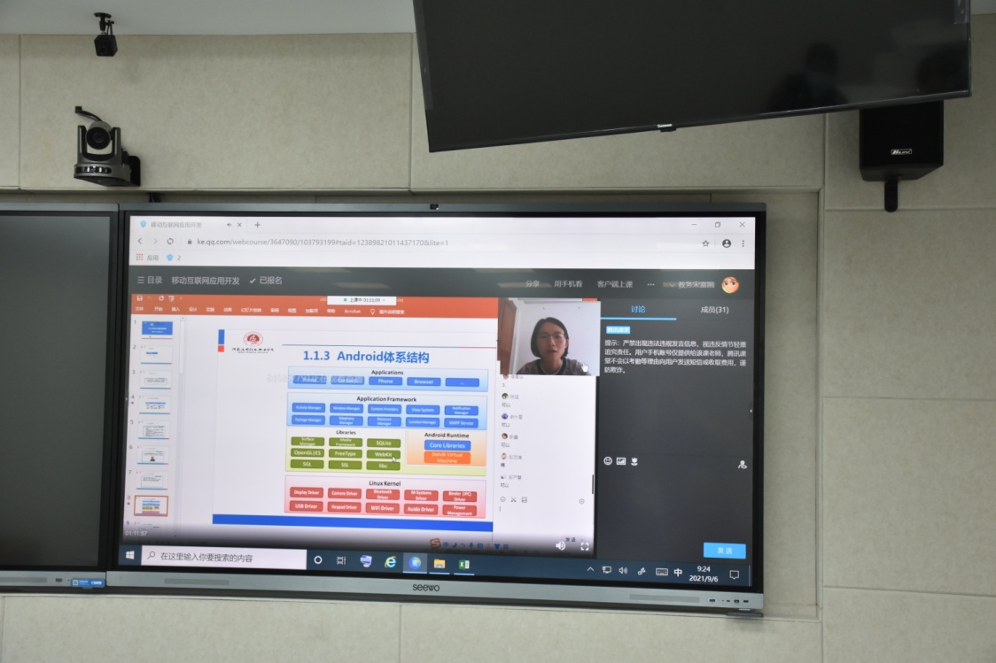

为保障2021-2022学年第一学期延期返校期间线上教学工作顺利进行，9月6日上午，我校开展了线上教学集中巡课活动，副校长陈君丽、教务处和各教学部门负责人组成巡课小组参加活动。

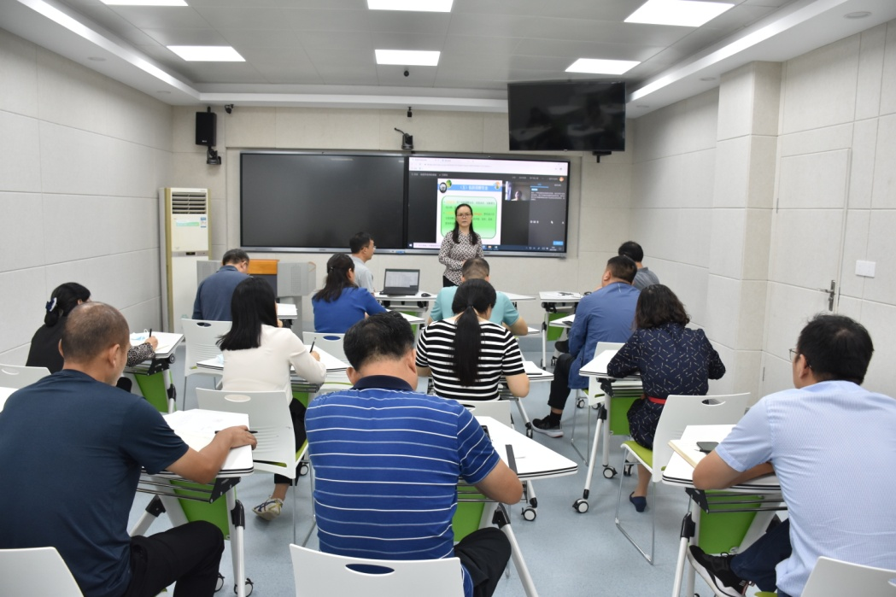

巡课小组成员根据全校线上教学入口清单随机抽取巡课对象，在线收听收看课程直播，了解内容讲解、线上答疑、师生互动等教学环节，并针对巡课中发现的问题进行交流研讨。

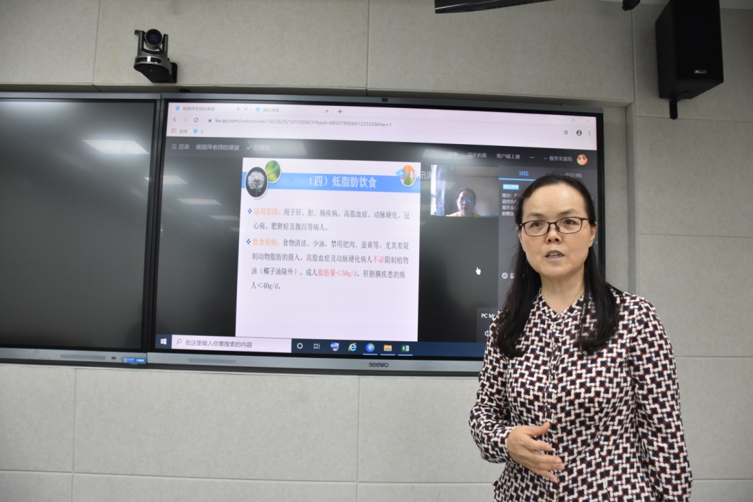

陈君丽对教师们的线上授课给予了高度评价，并从组织形式、参与范围、活动深化等方面提出指导意见。她指出，线上教学是我校贯彻落实上级要求和疫情防控的重要举措，各教学部门要主动作为，自觉加强线上教学的检查与督导，发现问题及早解决；要建立完善的学生教学信息员制度，畅通与学生的交流沟通渠道；教务处要将巡课情况形成巡查与整改通报，及时向全体任课教师发布，进一步提高线上教学质量。

稿件来源：教务处宋富凯 通讯员：宋富凯 审核：黄振中